Приложение 3

Развлекательно-познавательная викторина
"Умники и умницы"

Ребята, здравствуйте! Сегодня с утренней почтой мы получили письмо от Незнайки! Давайте вместе прочитаем его.
Письмо Незнайки.
Дорогие ребята!
Я знаю, что вы меня очень любите! Думаю, что вы все прекрасно учитесь, старательны и аккуратны. Очень рад вашим школьным успехам!
Дорогие мои, со мной приключилась беда! Злая волшебница заколдовала меня. Теперь меня никто не может узнать. Но она предупредила, что если мне помогут ребята с добрым сердцем и правильно справятся со всеми её заданиями, то колдовство потеряет свою силу.
Прошу вас, помогите мне, пожалуйста!
Незнайка.
Красочная фигура Незнайки, вырезанная из картона, спрятана на доске под бумажными цветами.
За правильные ответы дети получают баллы (цветы), тем самым, расколдовывая Незнайку.
Вот первое задание злой волшебницы.
1. “Путаница”. Вам необходимо отгадать слово, в котором перепутались слоги, и написать на бумаге правильный вариант.
лет жи | жилет
пак кол | колпак
ги день | деньги
аз ка бу | азбука
ин ки бо | ботинки
А теперь угадайте, какому сказочному герою принадлежат все эти вещи (Буратино).
2. “Угадай, кто пел эту песенку?”. Команда, правильно ответившая на этот вопрос, получает 1 балл. Если же вы можете напеть несколько слов из этой песни, то можете получить еще 1, дополнительный балл. Итак, 2 – это максимальное количество баллов, которое вы можете заработать в этом конкурсе.
- Красная шапочка.
Песня о длительном путешествии маленькой девочки в головном уборе. (Если долго-долго…).
- Вини-пух.
Песня о содержании головы одного из животных с бурой шерстью, который любит ходить по гостям. (В голове моей опилки…)
- Чебурашка.
Песня о существе, которого каждая дворняжка знает. (Теперь я Чебурашка…)
- Львенок и черепаха.
Песня двух животных, загорающих на солнышке. (Я на солнышке лежу…)
- Крошка Енот
Песня маленького зверька, который боялся собственного отражения в воде. (От улыбки станет всем теплей…)
Вот у Незнайки уже появились ботинки и брюки. Справившись со следующим заданием волшебницы, мы не только поможем Незнайке, но и узнаем, у какой команды лучше всего развит глазомер.
3. “Глазомер”. Вам нужно согнуть полоску бумаги на три равные части. Та команда, которая сделает это быстрее и точнее всех и будет победителем.
Ребята, вы любите кушать фрукты, овощи и сладости?! Тогда вы легко справитесь со следующим конкурсом.
4. “А я люблю”. Ваша задача закончить вкусную фразу, поочередно придумывая слова – продукты (и все, что можно съесть). На ту букву алфавита, которую вы вытянули. (Каждая команда вытягивает по 3 буквы)
5. “Узелки”. Приглашаются по одному участнику от каждой команды. Им раздаются нитки (отрезки одинаковой длины). За 1 минуту они должны завязать как можно больше узелков.
6. “Волшебные слова”. В этом конкурсе побеждает та, команда, которая быстрее всего расшифрует пословицу при помощи специального ключа.
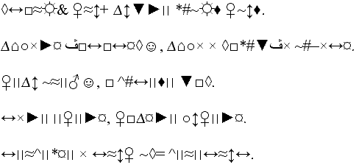
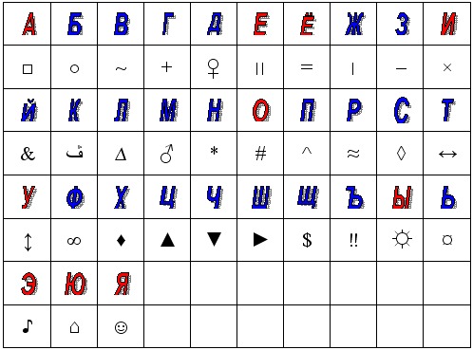
Ответы:
- Старый друг лучше новых двух.
- Любишь кататься, люби и саночки возить.
- Делу время, а потехе час.
- Тише едешь, дальше будешь.
- Терпенье и труд все перетрут.
7. “А ну-ка, попади”. Нужно попасть пуговицей в ведро. Командам начисляются баллы по количеству заброшенных пуговиц.
8. “Разрезные картинки”. Дети предлагаются конверты с разрезанными открытками (на любую лексическую тему: цветы, животные, насекомые и т.п.). Нужно собрать как можно быстрее.
9. “Логические задачки”.
1. В лесу росла береза. На ней было 12 веток, на каждой из которых висело по 1 яблоку. Сколько всего яблок было на дереве?
2. Сколько половинок может быть у яблока?
3. Интересно, доплывет ли до берега корабль, если маяк то потухнет, то погаснет?
4. По чему ходят люди?
5. Что тяжелее 1 кг ваты или 1 кг железа?
6. Перед тем, как идти гулять, я зашел к другу. Что было раньше?
7. Вместо того чтобы надеть сапоги, я надел носки. Что надо было надеть?
8. Какой день недели бывает перед средой?
9. Маша старше Юли. Кто из девочек младше?
10. Дети стояли по росту в ряду. Последним стоял самый высокий. Кто стоял первым?

10. “Прочитай по схеме”.
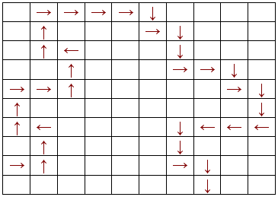
А | О, | Ч | Т | О | В | Ц | П | О | Г
Б | Т | Ц | О | Л | Ы | М | Г | Ч | Н
В | А | З | И | О | Г | Е | О | Н | Т
Г | Б | М, | Б | Р | Ф | Н | Я | Р | В
О | В | А | К | П | Ц | Л | Н | А | С
Б | Ш | А | Ю | В | И | Х | М | Я | К
И | С | Е | Ж | Ю | Т | О | Д | Л | О
К | А | Р | Н | О | Л | В | Н | Ы | Ж
С | П | Ж | Ф | У | Ь | А | Л | Й | Ю
К | Щ | В | Х | О | Х | Е | И! | Н | Ь

Ответ: Спасибо вам за то, что вы меня расколдовали!
Подведение итогов. Награждение победителей грамотами “Умники и умницы”:
- Самая быстрая команда;
- Самая веселая команда;
- Самая дружная команда;
- Самая эрудированная команда;
- Самая находчивая команда.

